**МКОУ «Шилягинская СОШ»**

Классный час: "Блокада Ленинграда"

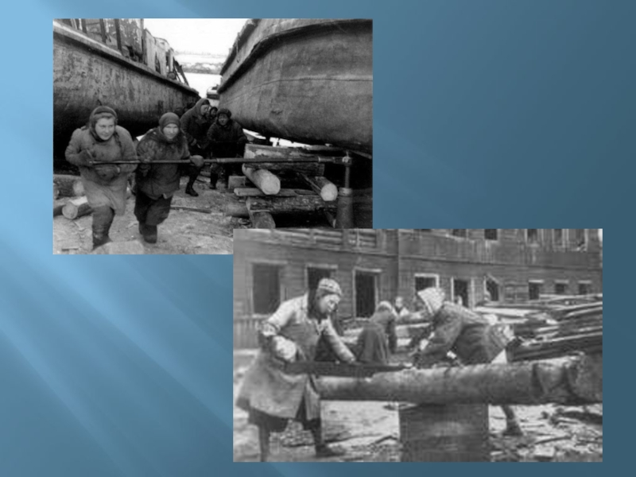

**Классный руководитель: Шамхалова З.И.**

В сердцах наших жить будут вечно  
Герои минувшей войны.  
Нам память о них дорога бесконечно,   
И ею с тобой мы сильны.

**Цель:**

1. Воспитание патриотизма, чувства гордости за свою страну, за свой народ.

**Задачи:**

1. Познакомить ребят с понятием блокада;
2. Познакомить со страшным периодом в жизни нашей страны на основе поэтического творчества;
3. Пробудить в детях чувство сострадания и гордости за стойкость своего народа в период блокады Ленинграда и на протяжении всей Великой Отечественной войны с помощью музыкальных произведений и поэтической литературы.

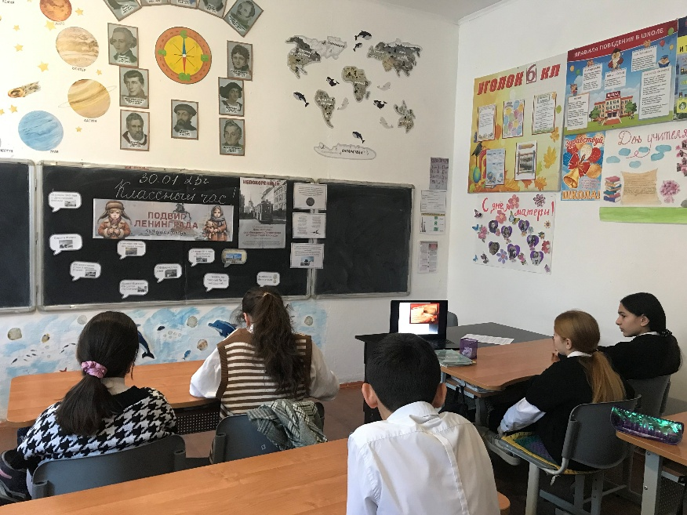

**Учитель:** Российское правительство 27 января объявило Днем воинской славы России. В этот день в 1944 г. была снята блокада города Ленинграда (ныне Санкт-Петербурга). Подвигу советских людей в Великой Отечественной войне против фашистских захватчиков посвящается наш классный час. Более 60 лет отделяют нас от суровых и грозных лет войны. Но время никогда не изгладит из памяти народа Великую Отечественную войну 1941-1945 годов, самую тяжелую и жестокую из всех войн в истории нашей страны.

Ужасную участь готовил Гитлер Ленинграду. Вот выдержка из секретной директивы немецкого военно-морского штаба «О будущности Ленинграда» от 22 сентября 1941 года.

«Фюрер решил стереть с лица земли город Ленинград… После поражения Советской России нет никакого интереса для дальнейшего существования этого большого населенного пункта.

Предложено блокировать город и путем обстрела из артиллерии всех калибров и беспрерывной бомбежки с воздуха сравнять его с землей. С нашей стороны нет заинтересованности в сохранении хотя бы части населения этого большого города».

Для осуществления этого варварского замысла гитлеровское командование бросило к Ленинграду огромные военные силы - более 40 отборных дивизий, свыше тысячи танков и полторы тысячи самолетов. Немцев поддерживала 200 тысячная финская армия «Голубая дивизия» Из фашистской Испании, легионеры Нидерландов, Голландии, Бельгии, Норвегии.

Стремясь сравнять город с землей, фашисты обрушили на него за время осады: 150 тысяч тяжелых снарядов, 5 тысяч фугасных, более 100 тысяч зажигательных бомб.

Ударная мощь налетов вражеской авиации была невиданная. Только за один заход бомбардировщиков на город сбрасывалось до 1000 зажигательных бомб. От немецкой бомбежки сгорали продовольственные склады, большое количество зданий, в том числе имеющих культурную ценность.

8 сентября 1941 года, захватив город Шлиссельбург, фашисты прорвали на южный берег Ладожского озера. Ленинград оказался полностью блокирован с суши

На защиту родного города поднялись все ее жители. В короткий срок он был превращен в город- крепость. В нем построили 35 км баррикад, 4170 дотов, 22 тысячи огненных точек. Вместе со взрослыми ребята дежурили на чердаках и крышах при налетах вражеской авиации. Они тушили зажигательные бомбы, возникшие пожары. Их называли часовыми ленинградских крыш.

С каждым днем в городе таяли запасы продовольствия. Были сокращены нормы. Рабочие получали в день хлеба по 250 грамм, а служащие и дети по 125 грамм. Муки в этом хлебе почти не было, его выпекали из отрубей, опилок, целлюлозы. Хлеб был почти единственным питанием ленинградцев.

Зимой 1941-1942 года в городе не было топлива и электроэнергии. Люди, истощенные голодом, измученные непрерывными бомбежками жили в неотопляемых домах.

Замерзли водопровод и канализация. За водой ходили на набережную Невы, делали прорубь и набирали воду под обстрелами.

Смерть входила во все дома. Свыше 640 тысяч ленинградцев погибло от голода.

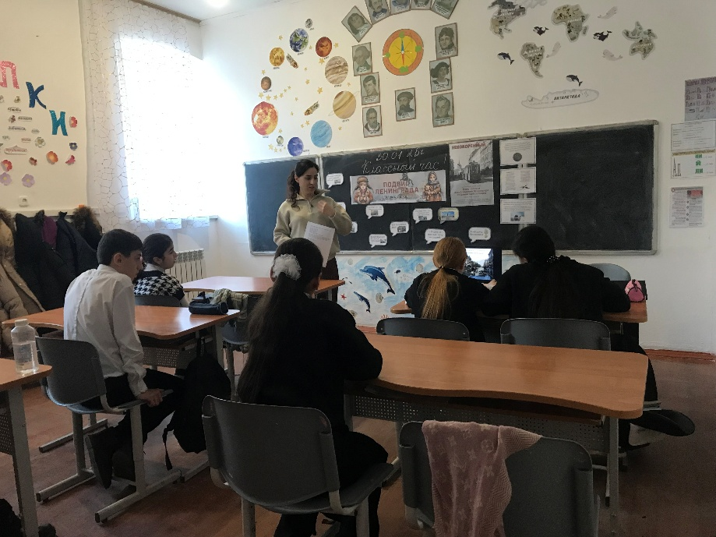

Многие знают печальную историю 11-летней ленинградской девочки Тани Савичевой. Большая семья Савичевых жила на Васильевском острове. Блокада отняла у девочки родных и сделала ее сиротой. В те жуткие дни Таня сделала в записной книжке девять коротких трагических записей. (слайд 12)

* (читает ученица) "Женя умерла 28 декабря в 12.00 ч. утра 1941 года"
* "Бабушка умерла 25 января в 3 ч. дня 1942 года"
* "Лека умер 17 марта в 5 ч. утра 1942 года"
* "Дядя Вася умер в 2 ч. ночи 14 апреля 1942 года"
* "Дядя Леша умер 10 мая в 4 ч. дня 1942 года"
* "Мама умерла 13 мая в 7 ч. 30 мин. утра 1942 года"
* "Савичевы умерли"
* "Умерли все"
* "Осталась одна Таня"

Этот дневник на процессе Нюрнбергском  
Был документом страшным и веским,  
Плакали люди, строчки читая.  
Плакали люди, фашизм проклиная.  
Танин дневник - это боль Ленинграда,  
Но прочитать его каждому надо.  
Словно кричит за страницей страница.  
"Вновь не должно это все повториться".

При первой же возможности Таню Савичеву вывезли с детским домом в Горьковскую область. Но крайнее истощение, нервное потрясение сломили девочку, и она вскоре умерла. 19 мая 1972 года на могиле Тани был поставлен памятник.

В школе №35 города С.-Петербурга, где до войны она училась, открыт посвященный ей музей. В осажденном городе работали 39 школ. Местом учебы стали и некоторые бомбоубежища жилых зданий. Даже в жутких условиях блокадной жизни, когда не хватало еды, воды, дров, теплой одежды, многие дети учились. А. Фадеев писал: "И самый великий подвиг школьников Ленинграда в том, что учились. Учились ни смотря, ни на что". Опасен и тяжел был путь в школу. Ведь на улицах часто рвались снаряды, и идти приходилось через снежные заносы.

В школах и бомбоубежищах стоял такой мороз, что замерзали чернила. Ученики сидели в пальто, шапках и рукавицах. Руки мерзли, а мел выскакивал из пальцев.

Ученики шатались от голода. У всех была общая болезнь - дистрофия. А к ней еще прибавилась цинга. Дети умирали не только дома, на улице по дороге в школу, но случалось - и прямо в классе.

**Учитель:** Город не просто жил, он давал фронту танки и самолеты. Промышленность города за 900 героических дней дала фронту более 2000 танков, 1500 самолетов, 150 тяжелых орудий, 12000 минометов и пулеметов, 10 миллионов снарядов и мин.

Но рабочих требовалось еще больше, так как прежние уходили в народное ополчение.

На заводы и фабрики пришли мальчишки и девчонки, досрочно выпущенные из ремесленных училищ. Многие из них становились на подставки, чтобы достать рычаги своих станков.

Подростки-рабочие работали в невыносимых условиях. Голодные, изможденные, они по 12-14 часов не выходили из промерзших цехов и вносили свой вклад в разгром врага.

Страна помогала Ленинграду в его героической борьбе. С Большой земли в осажденный город с невероятными трудностями доставляли продукты и топливо. Оставалась узкая полоска воды Ладожского озера. Но поздней осенью Ладога замерзла и эта единственная ниточка, связавшая город со страной оборвалась.

И тогда по Ладожскому озеру проложили автомобильную трассу. От нее зависело спасение жителей города, обеспечение фронта всем необходимым.

22 ноября 1941 года по еще неокрепшему льду пошли первые грузовики с мукой.

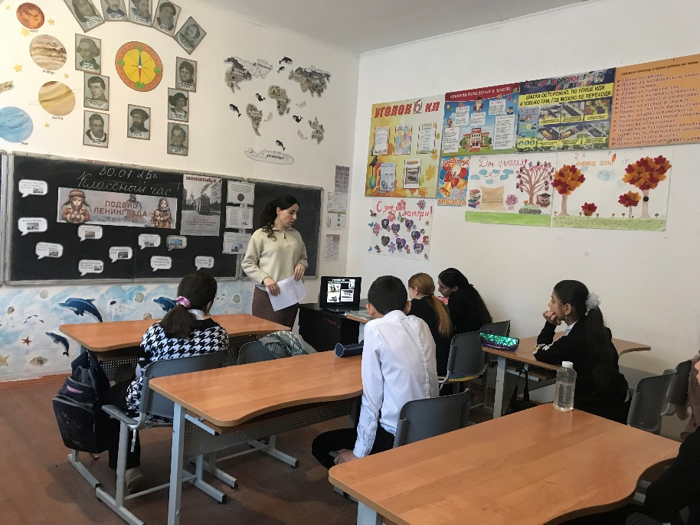

«Дорогой жизни» шел к нам хлеб,   
Дорогой жизни многих к многим.  
Еще не знают на земле   
Страшней и радостней дороги. (О. Бергольц)

Все, кто обслуживал ледовую трассу, - водители, дорожники, связисты, зенитчики, регулировщики - работали в необычайно сложных условиях. В цепенящую стужу, в слепящий буран, под непрерывными бомбежками и обстрелами.

**Учитель:** Вплоть до 23 апреля 1942 года по Ладожскому озеру непрерывно двигались автоколонны с продуктами, а обратно на Большую Землю вывозили детей, раненых, истощенных людей.

Скольких людей спасла эта дорога!

Народ очень точно назвал ее «дорогой жизни». Наконец наступила весна 1942 года. Но с весной пришли новые заботы. Зимой город не очищался. Людям угрожала эпидемия. Голодные, измученные за зиму, они приводили в порядок дворы, улицы.

Летом была вскопана и засеяна каждая полоска земли: на пустырях, в парках.

Учителя, ученики для школ заготавливали дрова, разбирали деревянные дома.

22 декабря 1942 года была учреждена медаль «За оборону Ленинграда». 1500000 ленинградцев были представлены к награде. Из них 15249 детей.

Войска Ленинградского и Волховского фронтов получили приказ - в январе 1943 года прорвать блокаду!

18 января 1943 года вражеское кольцо было прорвано. Но окончательное освобождение наступило только через год. 13 января 1944 года войска Ленинградского и Волховского фронтов при активной поддержке Балтийского флота и отрядов партизан начали операцию по ликвидации вражеских группировок. За две недели они разгромили 18 немецкую армию, отбросили оккупантов на 650-1000 километров от Ленинграда, освободили более 800 городов и деревень. Город полностью был освобожден от блокады.

В честь выигранного сражения 27 января 1944 года над Невой прогремели 24 залпа торжественного салюта.

Такого дня не видел Ленинград!  
Нет, радости подобной не бывало…  
Казалось, что все небо грохотало,   
Приветствуя великое начало  
Весны, уже не знающей преград.  
Гремел неумолкаемо салют  
Из боевых прославленных орудий,  
Смеялись, пели, обнимались люди…(В. Рождественский)

**Учитель:** Битва за Ленинград закончилась. В течение 900 дней ленинградцы и советские воины при поддержке и помощи всей страны в боях и упорном труде отстаивали город. Ни голод и холод, ни авиационные бомбардировки и артиллерийские обстрелы не сломили славных защитников города. Родина высоко оценила заслуги города-героя. 26 января 1945 года он был награжден орденом Ленина.

Мы чашу горя выпили до дна.  
Но враг не взял нас никаким измором  
И жизнью смерть была побеждена  
И победили человек и город!  
Год сорок второй…  
Полгорода лежит в земле сырой  
Неугасима память поколений  
И память тех, кого так свято чтим,   
Давайте, люди, встанем на мгновенье  
И в скорби постоим и помолчим (В. Суслов)